

**ДИДАКТИЧЕСКИЕ ИГРЫ**

**по проекту «Трудно птицам зимовать, надо птицам помогать»**

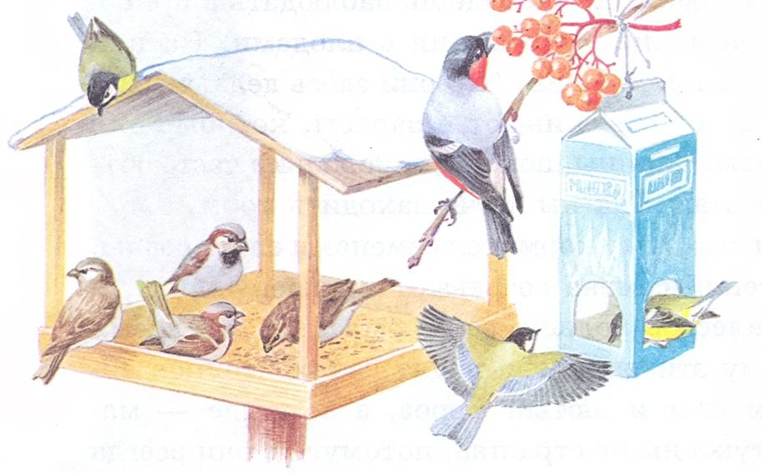

**«Каких птиц зимой у кормушки не увидишь?»**

 Цель: закрепление умений находить, узнавать и называть зимующих птиц.

**«Кто как голос подает?»**

 Цель: пополнение активного словаря детей по теме «Зимующие птицы».

 Воспитатель: Я предлагаю вам дети превратиться в птиц и рассказать от имени птицы, как она голос подает.

 Дети:

 Я ворона: кар-кар-кар. Я умею каркать.

 Я сорока: стр-стр-стр. Я умею стрекотать.

 Я сова: ух-ух-ух. Я умею ухать.

 Я синица: тинь-тинь-тинь. Я умею тинькать.

 Я голубь. Я умею ворковать.

 Я снегирь. Я умею свистеть.

 Я воробей я умею чирикать.

**«Сосчитай птиц»**  
 Цель: закрепление умений согласовывать количественные прилагательные с существительными.  
 Один голубь, два голубя, три голубя, четыре голубя, пять голубей и т.д.

**«Большой – маленький»**  
 Цель: закрепление умений детей образовывать имена существительные и имена прилагательные с уменьшительно-ласкательными значениями.  
 Острый клюв – остренький клювик.  
 Тонкие лапки – тоненькие лапки.  
 Белая грудь – беленькая грудка.  
 Черное крыло – черненькое крылышко.  
 Толстая шея – толстенькая шейка.  
 Короткий хвост – коротенький хвостик.  
 Светлые перья – светленькие перышки.

**«Один – много»**  
 Цель: умение образовывать формы множественного числа существительных.  
 Одна ворона – много ворон,  
 Один воробей – много воробьев и т. д.

**«Угадай по описанию»**  
 Задача - научить составлять описательный рассказ.  
 Дети составляют описательный рассказ о предложенной птице, не показывая ее.

Рассказ – описание по плану.

1.   Как называется птица?

2.   Внешний    вид, особенности строения  частей тела  (клюв, хвост и т. д.).

3.   Чем питается? (На кого охотится?)

4.   Где проводит зиму? (Зимующая, перелетная, пролетная.)

5.  Дополнительные сведения о повадках, образе жизни птицы, известные детям.

**«Четвертый лишний»**  
 Цель: формирование знаний и отличий зимующих птиц от перелетных.  
 Воробей, грач, сорока, синица.  
 Голубь, дятел, снегирь, ласточка  
Сорока, воробей, ласточка, дятел.  
Ворона, скворец, синичка, галка.  
Утка, снегирь, голубь, сорока.  
Клёст, воробей, синичка, кукушка.

**«Чье это?»**  
 Цель: закрепление умений образовывать притяжательные прилагательные.  
 Крыло чье? – голубиное, воробьиное и т.д.  
 Клюв чей?  
 Хвост чей?  
 Голова чья?

**«Скажи наоборот»**  
 Цель: закрепление знаний детьми антонимов.  
 Клюв толстый – клюв тонкий.  
Хвост длинный – хвост короткий.

**«Кого не стало?**

Цель: формирование грамматических категорий, образование слов-существительных в родительном падеже.  
 На доске или на столе выкладывают картинки 5-6 зимующих птиц, предлагают детям назвать всех изображенных птиц и  запомнить  их. Затем просят детей закрыть глаза, в это время педагог убирает одну из картинок. Дети открывают глаза и называют какой птицы не стало. Например: "Не стало снегиря", и т. д.

**«Подбеги к птице, которую назову»**

Задача: учить детей различать птиц по внешнему виду  
Раз, два, три  
К вороне подбеги.  
Раз, два, три  
Воробья найди.  
Раз, два, три  
Синицу отыщи (и т.д.)  
  
**Дидактическое упражнение «Чей голос?»**

В разных местах комнаты размещаются изображения птиц. Воспроизводится аудиозапись голоса одной из птиц, а дети должны найти глазами соответствующую картинку, а затем подойти к ней.

**Дидактическая игра «Птичья столовая»**

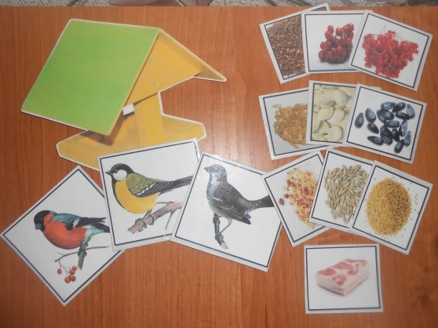

*Цель:* формирование знаний о зимующих птицах (названия, предпочтения в еде).

*Ход игры:* На столе лежит изображение кормушки, на которой «сидят» птицы, воспитатель предлагает детям накормить их, выбрав картинку с изображением подходящего корма. Дети по очереди «кормят» птиц, если ребенок дал правильный ответ, забирает птичку себе. Когда все птицы будут «накормлены», подсчитывается количество верных ответов каждого игрока. Выигрывает тот, у кого больше всего птиц (количество птиц увеличивается в зависимости от знаний детей).

**Дидактическая игра «Чей хвост?»**

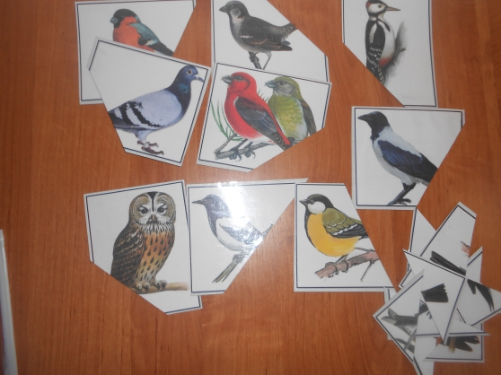 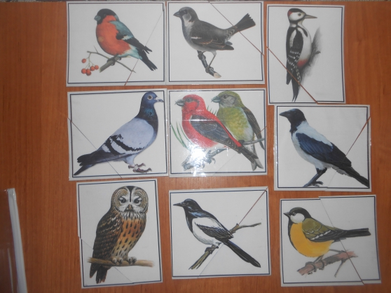

*Задачи:* закрепить знания по теме "Зимующие птицы", создать условия для активизации словаря, закрепить умение образовывать притяжательные прилагательные.

*Ход игры:*

Младший возраст. Воспитатель раздаёт детям туловища птиц, а затем поочерёдно показывает хвосты. Дети должны назвать «свою» птицу и подобрать для нее подходящий хвост.

Средний возраст. Воспитатель просит детей назвать, чей хвостик потерялся.

Старший возраст. Дети самостоятельно ищут «хозяина» хвоста и проговаривают название птицы, называют, чей хвост.

**Дидактическая игра «Кто прилетел» (узнай по описанию)**

*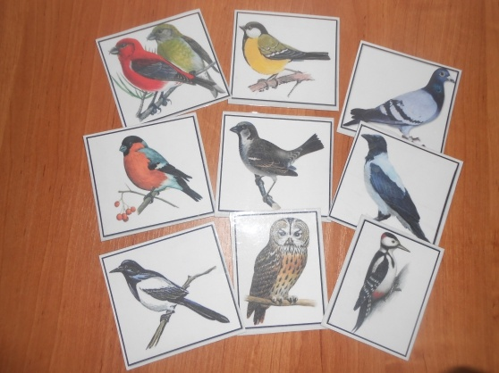Задачи:* Упражнять детей в составлении и отгадывании описательных загадок о зимующих птицах, изображённых на картинках. Развивать воображение, речь. Воспитывать внимание, наблюдательность.

*Ход игры:*Ведущий (взрослый или ребенок), стоя лицом к игрокам, берёт одну из карточек, составляет описательную загадку о птице, изображённой на картинке, не показывая и не называя ее. Играющие называют варианты отгадок. Ведущий отдаёт карточку тому игроку, который правильно назовёт птицу. Выигрывает тот игрок, у которого в конце игры больше всего карточек.

**Дидактическое упражнение «Яйца в гнездах»**

- Вот перед вами гнезда. Сосчитайте их. Сколько гнезд на картинке? Два гнезда. А гнезда одинаковые или разные. Разные. Одно гнездо большое, другое маленькое. Покажите большое гнездо. Покажите маленькое гнездо.

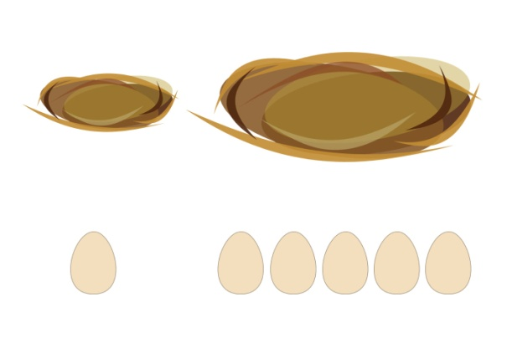  
- В маленькое гнездо положите одно яйцо, а в большое гнездо положите два яйца.

**Дидактическая игра «Сложи целое яйцо из частей»**

- Это яйцо разбито. В нем сидел птенец. Подрос и разбил яйцо. Чтобы выйти наружу. Давайте попробуем сложить яйцо. Из частей сделать целое.

**Игра «А что внутри яйца?»**

- Возьмите из корзинки яйцо, раскройте его и посмотрите, что там внутри.

Дети раскрывают пластиковые яйца и находят внутри игрушки, изображающие птиц. Дети называют свою птицу, если не могут сами, называет взрослый и просит ребенка повторить.

**Игра с прищепками «Птичка»**

- Прикрепите птичке прищепки так, чтобы у нее появился клюв, лапки и красивый хвостик.

**Дидактическая игра: «Что за птица»**

Задача: учить детей описывать птиц по характерным признакам и по описанию узнавать их.

*Игровые правила*: описать прилетевшую птицу нужно не только словом, но и имитацией ее движений. Кто правильно назвал птицу, тот становится водящим.

Игровые действия: имитация движений разных птиц, отгадывание, о какой птице рассказывается. Выбор водящего считалочкой.

*Ход игры:*

Эта игра требует большой продолжительной подготовки. Дети наблюдают за птицами, обращают внимание на их особые приметы (например, на величину и длину клюва, ног, цвет перьев, на то, где эта птица живет, что она ест, как кричит или поет), по которым можно узнать, что это за птица.

Игра начинается с назначения водящего, который загадывает, что за птица прилетела. Свои загадки он произносит нараспев, а все остальные хором повторяют определенные слова. Вот, например как в такой игре водящий описывает воробья.

 Водящий:   Есть у меня птица

                     Вот такая, вот такая! (показывает руками, какой величины у него птица)

 Все играющие говорят:

                      Летит, летит птица,

                      К нам летит!

 Водящий:    Крылья у птицы

              Вот такие, вот такие! И показывает, широко раскинув руки, какие большие крылья у птицы.

Все играющие говорят:  Летит, летит птица,

                                          К нам летит!

 Водящий:   Клюв у этой птицы

                     Вот такой, вот такой!

Но водящий еще не уверен, что играющие узнали птицу. Он говорит, где живет птица, чем питается и т.д., и заканчивает вопросом: «Что это за птица к нам прилетела?» На вопрос отвечают не все дети, кто-нибудь один (на кого укажет водящий). Если ребенок ответил правильно, дети говорят: «Вот какая птица к нам прилетела!» Тот, кто отгадал, становится водящим и дает описание птицы, водящий ему говорит: «Не такая птица к нам прилетела». Затем он обращается к: другому играющему и повторяет вопрос. Названный водящим может отгадывать только один раз.

Новый водящий описывает другую птицу.

**Словесная игра: «Прилетели птицы»**

Воспитатель называет птиц, но допускает ошибки. Дети должны заметить ошибку и отреагировать хлопками, топаньем и т.п.

Прилетели птицы:

голуби, синицы, мухи, снегири...

 голуби, синицы, вороны, макароны...

 голуби, синицы, комары, снегири….

Все вы молодцы!

**Дидактические упражнения: «Лесные песни»**

Цель: формирование развития творческой активности, умение мыслить, анализировать, сопоставлять.

***«Подскажи словечко»***

Голубь – (воркует).

Филин – (ухает).

Сорока – (стрекочет).

Ворон – (каркает).

Воробей – (чирикает).

Синица – (пищит).

***Словесные упражнения***

Ответь на вопросы

•   Какие птицы зимуют в наших краях?

(Ворона, воробей, сорока, дятел, клест, сова.)

•   Какие птицы прилетают к нам с севера?

(Снегирь, свиристель.)

***Закончи  предложения***

Воробей    маленький,    а    филин...

Ворона большая, а синица...

Сова спит днем, а охотится…

У синицы хвост короткий, а у сороки...

У дятла клюв длинный, а у снегиря...

У синицы клюв тонкий, а у дятла…

Ворона большая, а воробей…

Снегирь малоподвижный, а синица…

 Клест нарядный, а воробей…

Синицы высиживают птенцов летом, а клест…

 Если снегирь мало двигается, то он какой? (Малоподвиж ный.)

Если у синицы черная голова, то она какая? (Черноголовая.)

 Если у сороки белый бок, то она какая? (Белобокая.)

 Если у сороки черный хвост, то она какая? (Чернохвостая.)

 Если у снегиря красная грудь, то он какой? (Красногрудый.)

 Про кого из зимующих птиц можно сказать:

мой (клест, дятел, снегирь, воробей, голубь),

 моя (ворона, синица, свиристель, овсянка),

мои... Вы запомнили, кто как поет?

***Игра в слова***

Хлопните в ладоши, услышав слово, подходящее

*воробью (вороне, дятлу, синице...).*

Объясните выбор каждого слова.

*Словар*ь: курлычет, маленький, бойкий, лес, серая, летает, ловкая, красногрудый, плавает, проворный, крякает, город, прыгает, неунывающая, болото, серая, чирикает, смелый, всеядная, умная, дупло, большая, бойкая, скворечник, непоседливая, длиннохвостая, веселая, стрекотуха, «ледоломка», хищная, белоснежный, белобока, длинноногий, каркает, маленькая, танцует, проворная, ныряет, охотится, зимующая птица, пролетная птица, перелетная птица...

Комментарий для взрослых: После игры для активизации памяти и речи детей можно предложить им следующие задания:

Вспомните, некие слова, подходящие воробью (вороне, дятлу, синице...), вы слышали?

Были названы различные слова. Одни описывают птиц и отвечают на вопросы "Какой?", "Какая?" — это слова, обозначающие признаки, другие отвечают на вопрос "Что делает?" — это слова, обозначающие действия, третьи отвечают на вопросы "Кто это?", "Что это?" — это слова, обозначающие предметы.

А теперь давайте еще раз вспомним и назовем:

"Кто, какой?" (воробей, ворона, дятел, синица...);

"Кто, что делает?;

"Кто, где живет?

***Учись сравнивать.***

•    Где зимуют синица и трясогузка?

(Синица в наших краях, трясогузка улетает на юг.)

•   В какое время суток добывают себе корм ворона и сова?

 (Ворона — утром и днем, а сова — ночью.)

•   Какой клюв у дятла и у клеста?

(У клеста — крестообразный, у дятла - большой, крепкий.)

•   Чем питаются зимою снегири и клесты?

(Снегири — семенами растений и ягодами рябины, клесты — семе нами еловых и сосновых шишек.)

•   Чем питаются зимой свиристели и снегири?

(Ягодами рябины, семенами растений.)

**Игровые упражнения**

**Игровое упражнение «В зимней столовой»**

*Задачи*: закрепить знания детей о зимующих птицах и их названия. Развивать умение подражать их повадкам.

*Материал*: силуэты птиц, ветка на подставке, кормушка.

*Описание:*  воспитатель закрепляет силуэт птицы на ветке, обращает внимание детей на то, какая птица прилетела к кормушке. Предлагает назвать ее и показать, как она кричит. Дети называют птиц, подражают их звукам, изображают, как они летают, прыгают.

**Игровое упражнение «Какая это птица»**

*Задачи*: закрепить знания детей о том, какие звуки издают птицы, учить четко произносить звук «Р».

*Материал:* красочные изображения птиц.

*Описание*: воспитатель, подражая крику какой-либо птицы, спрашивает у детей, кто так кричит. Дети, угадывая, выбирают соответствующую картинку и выставляют ее на панно. Например:

—   Кто  кричит  «кар-кар»?   Подойди,   Оля,  покажи  эту птицу.

—   Все покричим, как ворона.

—   Кто кричит «чирик-чирик»?

—   Покричим, как воробей.

**Игровое упражнение «Птички»**

*Задачи*: упражнять детей в умении согласовывать свои слова и действия, активизировать речь детей.

*Описание*: воспитатель рассказывает стихотворение:

Летели две птички,

Собой невелички.

Как они летели,

Все люди глядели.

Как они садились —

Все люди дивились.

Воспитатель предлагает двум детям сыграть роль птичек. Все садятся на стулья и слушают слова потешки, которую читает воспитатель, а выбранные «птички» имитируют движения настоящих птиц.

Затем выбираются новые птички, и упражнение повторяется снова.

**Игровое упражнение «Кто зимовал, кто прилетит?»**

*Задачи:* учить детей классифицировать птиц на зимующих и перелётных. Активизировать речь детей.

*Материал:* иллюстрации с перелётными и зимующими птицами.

*Описание:* дети разделяются на две группы: одни отбирают картинки с перелётными птицами, другие – с зимующими. После игры на панно помещается модель перелётных птиц.